Gráfico 01 - Caracterização da frequência de falhas relacionadas aos domínios do teste de Denver II.
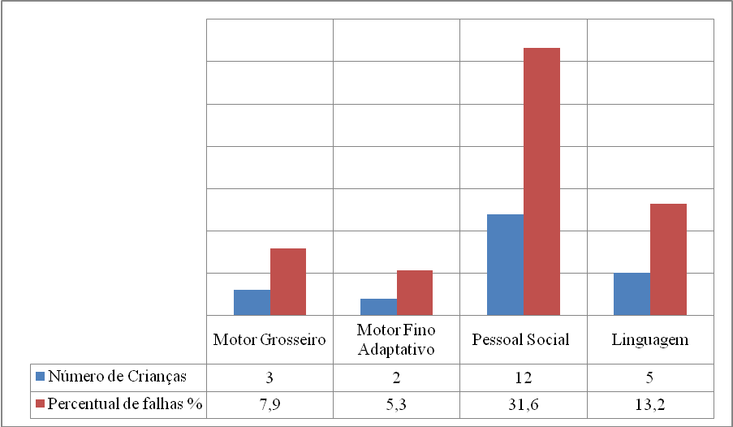
Fonte: Dados da pesquisa.

